效果对应页面：
http://211.159.167.196/pmone_standard/oalogin.aspx
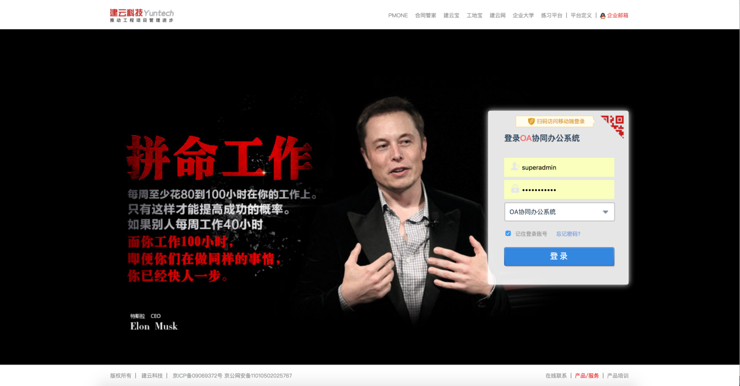

Logo
src对应好图片位置,宽度自适应即可。
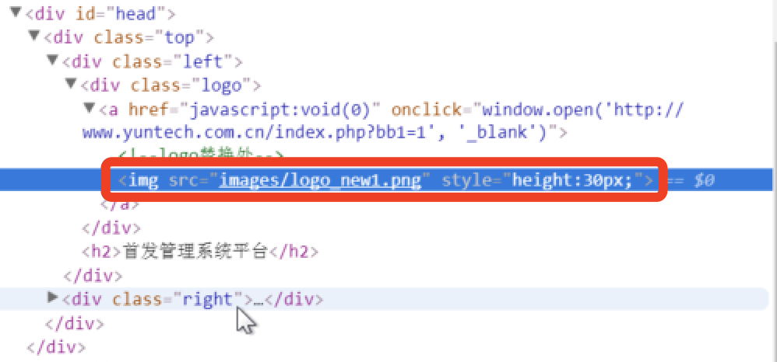

背景图
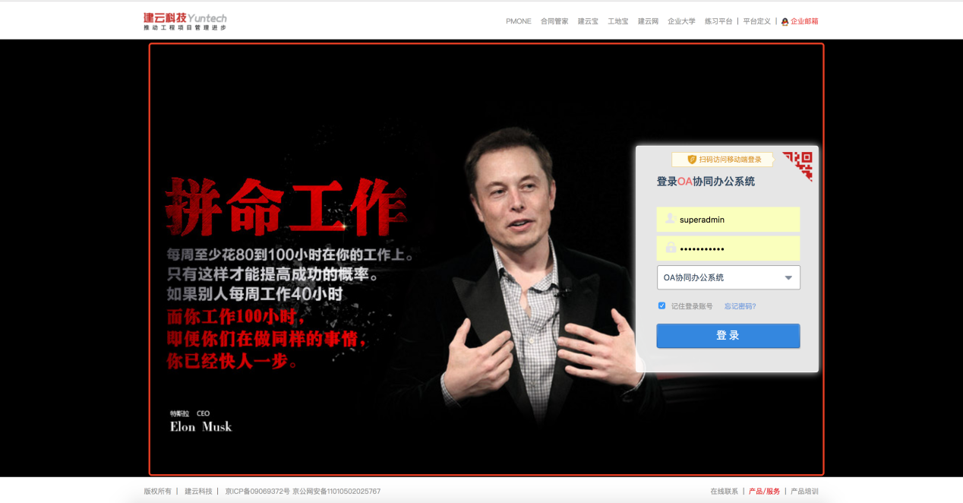
4.1. 图片对应路径：images/banner/
图片名：banner+数字（从0开始）
4.2. 图片对应背景色写入colors，索引从0开始
例如：图片名为banner0.jpg，则把banner0.jpg对应的背景色写在colors里第一个
图片名为banner1.jpg，则把banner0.jpg对应的背景色写在colors里第二个
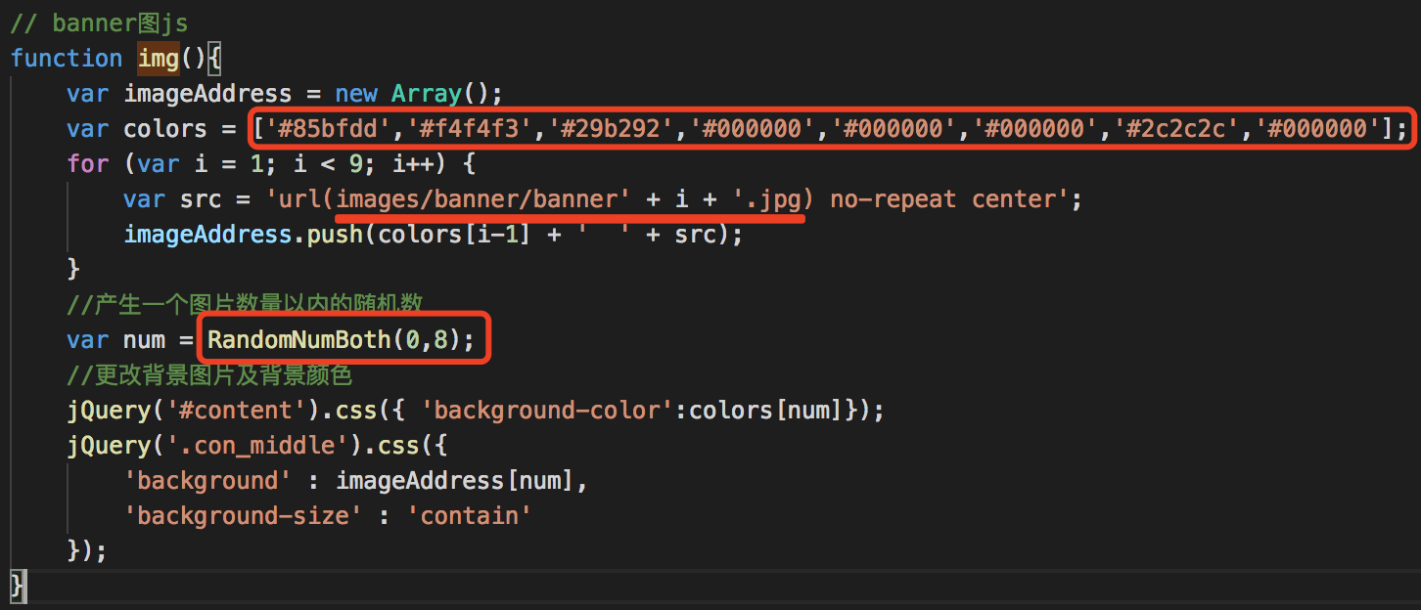

登录title
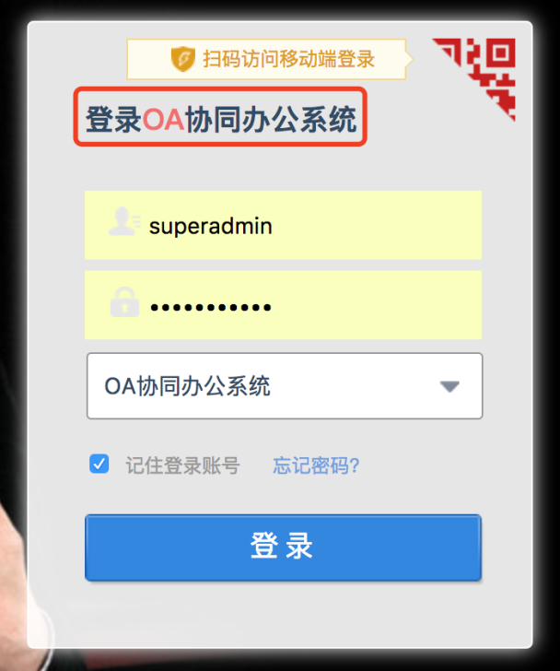
添加所有的title以及src即可
需要标红的，添加span标签即可
